Как учиться дома во время самоизоляции?
В современных условиях всеобщей самоизоляции родители и учителя столкнулись не только со сложностями адаптации школьной программы к дистанционному обучению, но и с главной бедой современных детей: отсутствием самостоятельности.
Когда ребенок просто читает учебник, это бесполезно, потому что быстро становится скучно и все надоедает.
Дети не особо любят учиться самостоятельно, потому что они не умеют. На это есть 3 причины:
- не хватает навыков самостоятельного обучения (способов, как правильно учиться);
- не развиты основные психические процессы (внимание, логика, память);
- “хромает” база по предметам (проблемы с более ранними знаниями, на которых базируются новые).
При наличии любой из этих трудностей увлечь учебой (повторять биологию, когда можно смотреть фильмы и играть в игры, соблазн к которым в условиях домашнего пребывания только повысился) невозможно. Необходимо выстроить систему, при которой ребенок будет заниматься без отвращения, и времени хватит на другие полезные занятия. Для этого нужно заинтересовать ваше чадо чем-то новым, интересным, желательно игровым. – Не нужно тыкать учебником истории или географии каждые 5 минут, если ребенка тошнит от них.
Варианты тренировок:
- Проработайте с ребенком таблицу умножения
- используйте карточки размером с визитку, на одной стороне которых крупно напишите пример, на другой ответ;
- учите с ребенком мини-блоками по 3-4 карточки в блоке до тех пор, пока скорость повторения не перестанет расти - тогда откладывайте блок карточек и переходите к следующему;
- когда ребенок освоит систему, пусть тренируется самостоятельно.

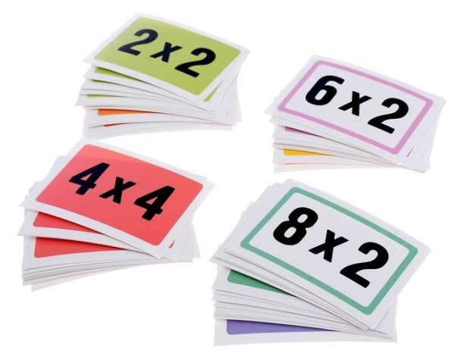
В результате ребенок отточит саму таблицу, которая поможет ему в математике и научится работать с карточками. Навыки работы с карточками и алгоритмы повторений пригодятся также для формул, иностранных слов, дат, определений, классификаций, правил и другой фактической информации.

- Занимайтесь устным счетом. Используйте для этого простые примеры:

8+5=…
19-11=…
4+6=…
33-7=…
7+14=…
22-4=…
9+7=…
4+11=…
42-15=…
17+12=…

Метод устного счета заставляет мозг напрягаться, а также отлично помогает настроиться на интеллектуальную деятельность и сконцентрировать внимание.
- Запоминайте иностранные слова через ассоциации (таким способом можно запоминать что угодно). Это полезно с точки зрения тренировки памяти, а также поможет на английском языке в школе.
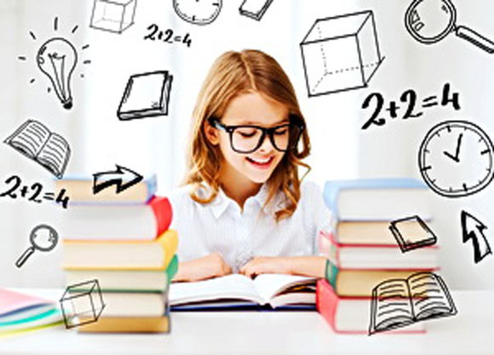
- Тренируйте чтение и работу с текстом (ребенок прочитал маленький кусочек – пересказал родителям). Начинайте с малого, постепенно увеличивая объем текста. Можно использовать школьные учебники, но не нужно заставлять пересказывать главы из Войны и Мира или сразу параграфы из учебника по физике. Этот способ прекрасно развивает память, ведь ребенок не просто прочитал, а активно воспроизвел фрагмент, и значит не забудет его через полчаса, как обычно.
Делайте упражнения в 2 видах (для примера возьмем слова):
1. “Выучи максимум слов за минуту или 2 минуты”.
2. “Вот тебе 30 слов – выучи их как можно быстрее, а я засекаю на секундомере время, за которое ты справишься в этот раз”.
Не забывайте поощрять своего ребенка, а не только требовать. К сожалению, многие, боясь избаловать детей, не умеют хвалить их и не понимают, как это важно. Вы можете вместе вести дневник достижений, куда будете записывать его результаты и рекорды. Помните: детям важен процесс, а не результат.
Принципы построения занятия:
Первый залог успеха – постоянная смена активности. Ребенок должен работать с одной задачей (устный счет, чтение, запоминание слов) от 30 секунд до 3 минут на максимальной скорости.
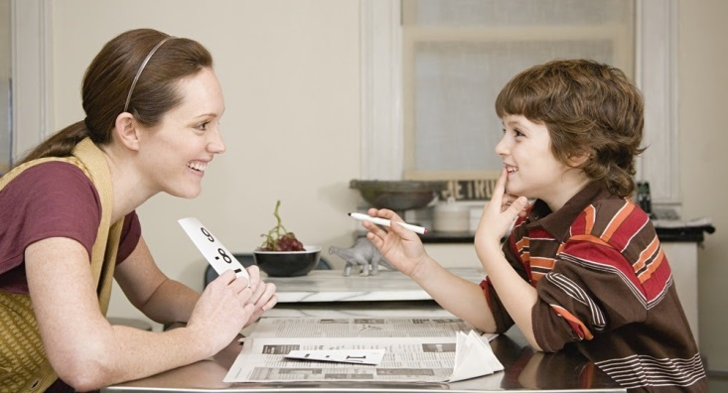
Второе условие – заканчивать на пике, пока ребенок не успел устать и заскучать. К следующему заданию нужно переходить на физическом и эмоциональном максимумах. Минуту посчитали? – Уделите 2 минуты запоминанию слов (10 штук, например). Так ребенок не будет изможденным, зато сделает очень много за короткое время. Это прямая тренировка интеллектуальной выносливости, переключения и концентрации внимания, а также быстрого разгона в новой деятельности.
Запомните: лучше несколько раз в день тренироваться по 5-15 минут разными видами активностей, чем мучить детей 2 часовыми однообразными неэффективными занятиями. Постарайтесь сделать из этого игру, мнемотехника не будет ассоциироваться с рутиной у ребенка.
Как подтянуть школьные предметы?
Заполнять пробелы в знаниях. Когда они есть, дети не могут понять текущий материал. Если у вашего ребенка “хромает” физика, а он в 10 классе, начинать нужно с учебника за 7 класс. Если проблемы с русским языком за 4 класс, стоит проработать учебник 3 класса. Надо повторять всю базу, тогда и новая информация усвоится хорошо.
Предложите детям альтернативу конспектированию учебника. Хороший эффект дают майнд-карты (по-другому, карта мыслей, интеллект-карта, схематическое изображение ключевых мыслей материала) и работа с карточками.
После таблицы умножения или решения примеров, которые делаются на скорость, концентрация внимания будет очень высокой. – Значит время действовать. Пусть ребенок запишет, например, формулы на специальных карточках. Нужно использовать разные цвета и картинки, рисовать по темам майнд-карты. Пусть дети учат терминологию и работают с карточками, доводя их до уровня автоматического воспроизведения. Желательно начинать с уже пройденного материала (прямо с начала года), чтобы ребенок повторил его на карточках и не путался в нем. После этого можно уже подходить к новому материалу. Когда есть база (которая повторялась несколько дней подряд), доведенная до максимальной скорости, можно уже читать параграфы по предметам (только на этом этапе), и ребенок будет понимать.
Основная цель – не столько школьные предметы, сколько понимание самого способа учиться легко и по-новому (стоит запомнить скелет, и дальше понимать все будет легко). Это совершенно новое ощущение для ребенка.
Не забывайте про YouTube. Там столько всего полезного для школьников! Например, физика – Есть опыты, видео о том, как работают разные механизмы. Что его интересует? – Надо не заставлять, а провоцировать мотивацию узнавать новое. Это интересно и неутомительно.
Развивайте психические процессы и “давайте инструментарий”. Для этого используйте специальные задания и упражнения. Это обязательно, потому что у большинства детей этих способностей не хватает. В школе их специально не развивают. Плюс в том, что тренируются они легко, и, если выполнять даже самые простейшие упражнения, вы сможете достаточно эффективно проводить эту профилактику.
О том, как проводить тренировку внимания читайте в материале «Несколько упражнений для тренировки внимания».

